СЕКЦИЯ: «Я гражданин России» (окружающий мир, обществознание, история)

«У войны недетское лицо -
как дети военного Сталинграда приближали День Победы»

Авторы проекта:
Серкова Полина
Ученица 2 «А» класса
МБОУ «Городищенская средняя общеобразовательная школа №1 Волгоградской области»
руководитель проекта:
Светлана Григорьевна Гордиенко,
классный руководитель,
Серкова Евгения Юрьевна

Постановка проблемы
2015-й — это год 70-летия со Дня Победы над фашистской Германией. Наш родной город имеет славное героическое прошлое-именно Сталинградская битва стала переломной в ходе всей Великой Отечественной войны. На защиту Родины встали не только взрослые, но и дети. К сожалению, мы очень мало знаем об этом. В учебниках за начальную школу нет информации о жизни сталинградских детей. Меня очень заинтересовали вопросы:
-Как пережили это страшное время дети Сталинграда?
-Как отразилось это время на судьбах детей?
Цель проекта:
Собрать из разных источников информацию и жизни детей военного Сталинграда, и поделиться ей со своими одноклассниками, выпустив книгу Самиздата.
Гипотеза:
Дети Сталинграда — пример несгибаемого мужества, беспримерного героизма, стойкости и любви к Родине. Рискуя своими юными жизнями они помогали бороться с врагом, приближая День Победы?
Задачи проекта:
– воспитывать гордость за своих сверстников, совершавших подвиги в годы войны, любовь к Родине, своему народу.
- показать важную роль детей и подростков в приближении Дня победы.
- предложить свои варианты того, как сохранить память о подвигах детей военного Сталинграда;

Содержание проекта

23 августа 1942 года началась бомбардировка Сталинграда. Погибли десятки тысяч мирных жителей, были разрушены тысячи домов, сотни школ театры, цирки, музеи.
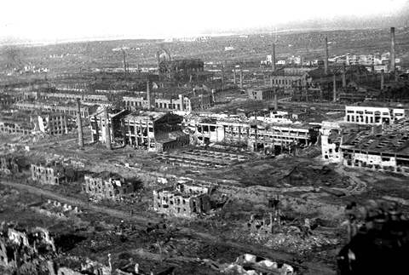

Детям в годы войны пришлось наравне со взрослыми работать в тылу врага и совершать совсем не детские подвиги. Многие погибли в борьбе за Родину, отдавая самое дорогое - свою жизнь. Один немецкий солдат сказал: «Мы никогда не победим русских, потому что даже дети у них сражаются и погибают как герои».
Юные безусые герои
Юными остались вы навек.
Перед вашим вдруг ожившим строем
Мы стоим, не поднимая век.
Боль и гнев сейчас тому причина
Благодарность вечная вам всем
Маленькие стойкие мужчины
Девочки, достойные поэм.

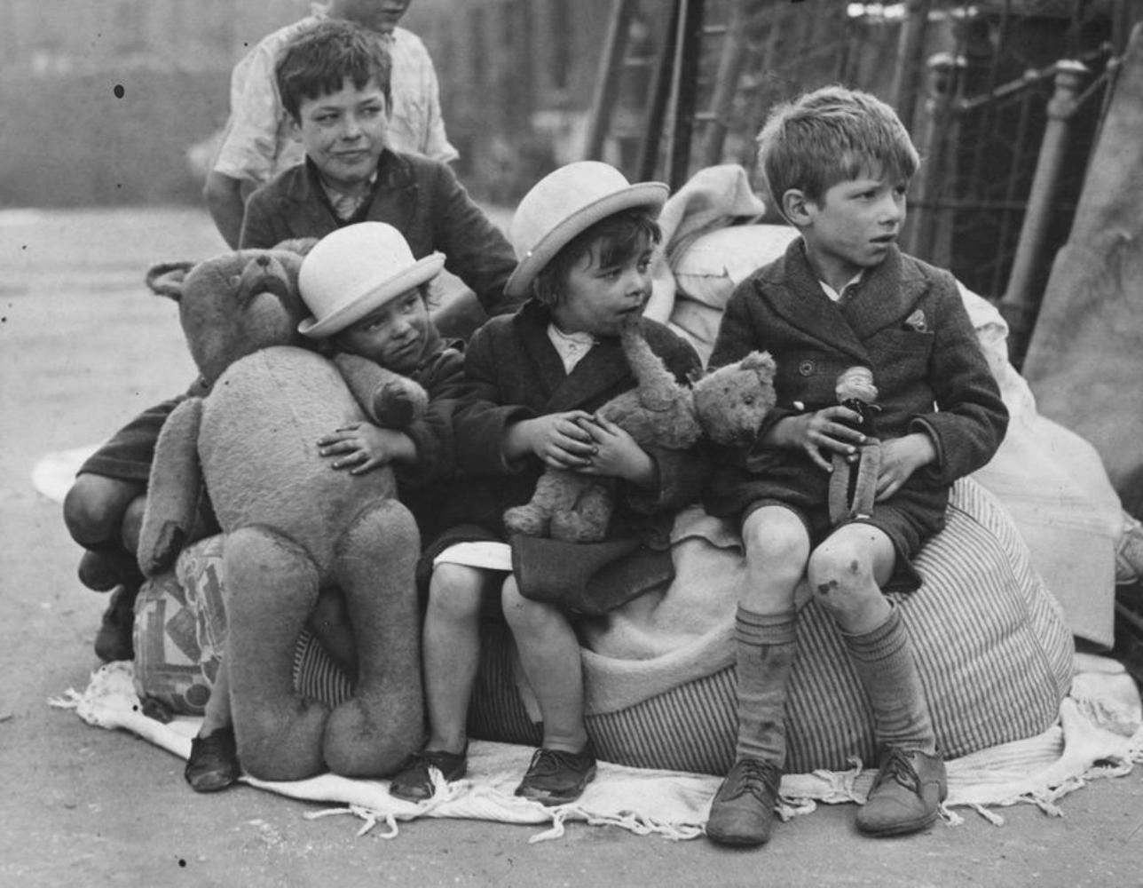

Глаза девчонки семилетней,
Как два померкших огонька.
На детском личике заметней
Большая, тяжкая тоска.
Она молчит, о чем ни спросишь,
Пошутишь с ней — молчит в ответ,
Как будто ей не семь, не восемь,
А много, много горьких лет.

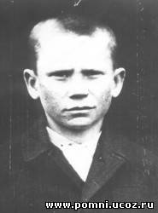
МИША РОМАНОВ родился в Котельниковском районе. В тихое ноябрьское утро партизанский отряд окружили фашисты. На окопе сидел мальчик лет 13 — это был Миша. Воевал он вместе с отцом. В отряде его прозвали «Дубок». Хутор, где жила Мишина семья, сожгли фашисты. Убит командир, погибло много боевых товарищей, погиб отец и Миша остался один. Он встал во весь рост на край окопа и стал ждать. Увидев мальчика, немцы остолбенели от удивления. Миша схватил в обе руки по связке гранат и метнул их в толпы окруживших его врагов. Раздался оглушительный взрыв, а через секунду Миша был убит фашистами.

СЕРЁЖА АЛЁШКОВ. Полк стоял под Сталинградом. Боец Алёшков вошёл в блиндаж, и доложил: «Там, в соломе, кто-то прячется». Командир послал к копнам солдат, и вскоре те привели двух немецких разведчиков. «Боец Алёшков, - сказал командир, - объявляю Вам благодарность!» «Служу Советскому Союзу!» - отчеканил боец. Когда советские войска форсировали Днепр, боец Алёшков увидел огонь над блиндажом командира. Боец добрался до сапёров, и только с их помощью удалось извлечь из-под груды земли раненого командира. А Серёжа стоял неподалёку и … ревел от радости. Ему было всего 7 летэВскоре после этого на груди самого молодого бойца появилась медаль «За боевые заслуги.
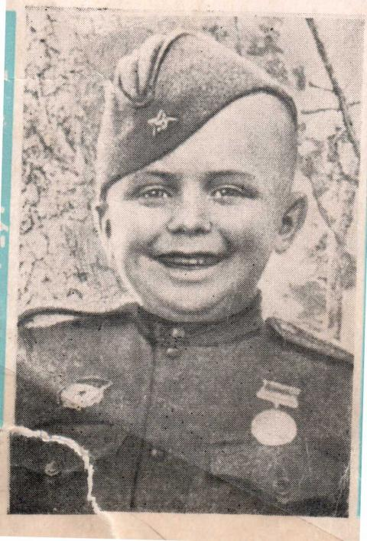

САША ФИЛИППОВ
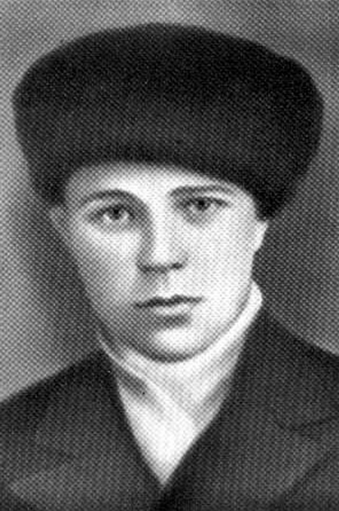
Сколько бы ни прошло лет, в сердцах жителей нашего города будет памятно имя юного партизана-разведчика Саши Филиппова. Большая семья, в которой рос Саша, жила на Дар-горе. В отряде его знали как «школьника». Невысокий, подвижный, находчивый Саша свободно ходил по городу. Маскировкой ему служили инструменты сапожника, он был обучен этому ремеслу. Действуя в тылу 6-й армии Паулюса, Саша 12 раз переходил линию фронта. Отец Саши после гибели сына рассказывал, какие ценные документы приносил Саша военным, добывал сведения о расположении войск в городе. Саша в очередной раз перешел линию фронта и должен был вернуться. Десять суток разведчики ждали возвращения мальчика. Он взорвал немецкий штаб, метнув в его окно гранату. 23 декабря 1942 года Сашу схватили гитлеровцы и повесили вместе с другими партизанами. Перед смертью он крикнул: «Все равно не овладеть вам Сталинградом!»Именем Саши названы школы и дружины в нашем городе и области, парк в Ворошиловском районе, в котором установлен его бюст.

В захваченном гитлеровцами хуторе Вербовка Калачевского района действовал «БОСОНОГИЙ ГОРНИЗОН». Бойцами его были хуторские ребята 10-14 лет, всего 20 человек. По-своему, как могли, они боролись с захватчиками. Они похищали ценные документы и письма, продукты из немецкого амбара, оружие. Фашисты были уверены, что действуют партизаны. Староста хутора и гитлеровцы все-таки догадались кто являлся «партизанами». Мальчишек схватили. Трое суток жестоко пытали, а потом десять человек из «Босоногого гарнизона» на глазах хуторян были расстреляны.
Подвиг пионерского отряда Ляпичевской семилетней школы, действовавшего нелегально в придонских хуторах, описан в книге Виктора Дроботова «Босоногий гарнизон». Все мальчишки учились в начальной школе. В пионерском «гарнизоне» было 17 ребят. Старшему из них Аксёну Тимонину, председателю совета отряда, было 14 лет, младшему, Сёмке Манжину, минуло всего 9 лет. Галстуки пионеры хранили в потайном месте, о котором знал только командир «гарнизона» Аксён.Юный командир любил военное дело. У него были деревянные ружья. Мальчики в тайне от взрослых занимались военным делом в займище. Там нашли боеприпасы, таскали их в село и прятали за речкой, чтобы оказать помощь красноармейцам. Обучались стрельбе, мишенью был потрет Гитлера. Фашистам, когда они пришли в село, вредили как могли. Четверо из них ( Аксён Тимоша Тимонины, Серёжа Соколов и Федя Силкин ) знали о раненом офицере, спрятанном в займище. Не раз пробирались к амбарам, где фашисты хранили посылки. Добытые продукты переправляли офицеру.Чтобы выкрасть оружие, Максим Церковников забрался в автомашину, выбрасывая из неё автоматы. Немцы заметили его, но Максиму удалось скрыться. Мальчики всё-же были раскрыты фашистами. Ваня Махин, на квартире у родителей которого стоял немецкий офицер, решил стащить пачку сигарет, чтобы через Аксёна передать раненому советскому командиру. Но случилось непоправимое. Ваню схватили, стали бить, не выдержав истязаний, он назвал несколько имён. В ночь на 7 ноября 1942 года арестованных мальчишек побросали в машину, в которой возили мясо. Уже стояли морозы. Дети были избиты, разуты, раздеты, все в крови, их швыряли в кузов, как поленья. Их родителей немцы погнали рыть яму. «Мы плакали, - вспоминал Филипп Дмитриевич, отец Аксёна и Тимона Тимониных, - сердца наши разрывались от горя и невозможности помочь нашим сынкам». А тем временем мальчиков разделили на группы по пять человек. И поочерёдно группами отводили за стену, где их расстреливали. Один из очевидцев, житель хутора М.Д. Попов, посвятил памяти замученных пионеров стихи «Аверинская драма».

Слушайте, люди, печальный рассказ. Были фашисты когда-то у нас.
Грабили жителей, мучили, били. В наших домах кровопийцы те жили.
Там, где в колхозе силосная яма, днём разыгралась кровавая драма.
Драма кровавая, жуткая драма: стала могилой силосная яма.
Десять мальчишек бандиты убили. В яму, как кошек, бедняжек зарыли.
Десять мальчишек: Ивана, Семёна, Васеньку, Колю, Емелю, Аксёна.
Руки пред казнью бандиты связали, пули фашистов сердца пронизали.
Горько рыдали их мамы. Нет! Не забыть нам аверинской драмы.
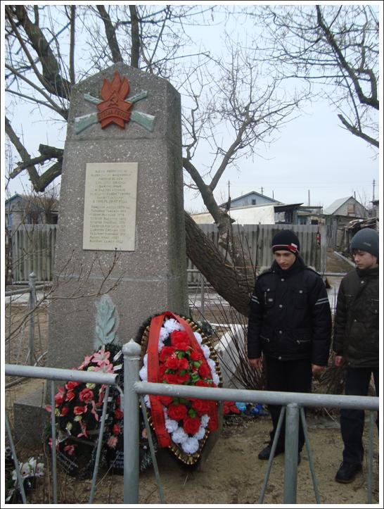

Люся Радыно, 13 лет
Одной из героинь Сталинграда стала 12-летняя девочка Люся Радыно. Она оказалась в Сталинграде после эвакуации из Ленинграда. Однажды в детприемник, где была девочка, пришел офицер и сказал, что проводится набор юных разведчиков для добывания ценной информации за линией фронта. Люся сразу же вызвалась помочь. В разведшколе ей провели инструктаж по сбору разведданных, дали указания, как нужно вести себя при встрече с фашистами. В первый же выход в тыл врага Люсю задержали немцы. Им она сказала, что идет на поля, где с другими детьми выращивает овощи, чтобы не умереть с голода. Ей поверили, но все равно отвели на кухню и сказали чистить картошку. Люся смекнула, что сможет узнать количество немецких солдат, просто подсчитав количество почищенной картошки. В итоге, информацию Люся добыла. Кроме того, ей удалось бежать. Всего Люся ходила за линию фронта семь раз, ни разу не допустив ни одной ошибки. Командование наградило Люсю медалями «За отвагу» и «За оборону Сталинграда». Как-то Люсе передали пакет, который нужно было доставить в место, располагавшееся глубоко в тылу. В пакете было направление на учебу. Несмотря на возражения юной разведчицы, за линию фронта её больше не пустили. После войны девочка вернулась в Ленинград, закончила институт, создала семью, много лет работала в школе, учила детей младших классов Гродненской школы № 17. Ученики знали ее как Людмилу Владимировну Бесчастнову.
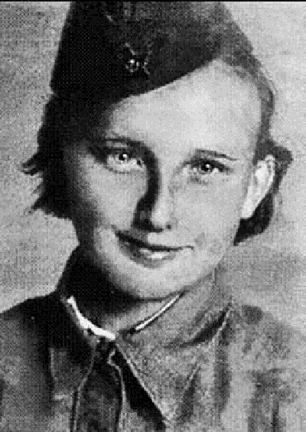

ВИТЯ ГРОМОВ.
Характеристика
На партизана Громова Виктора Ивановича, 1930 года рождения, пионера, учащегося ремесленного училища №1.
В дни военных действий в пределах Сталинградской области был разведчиком н-ской части, защищавшей г. Сталинград. Три раза переходил линию фронта, разведывал огневые точки, места скопления противника, расположения складов с боеприпасами, важных военных объектов. Громовым Виктором взорван склад боеприпасов. Он принимал непосредственное участие в боях. Награждён медалью «За оборону Сталинграда», предъявлен к правительственной награде—медали «За отвагу».

ЛЁНЯ КУЗУБОВ.
Лёня Кузубов 12-ти летним подростком убежал на третий день войны на фронт. Разведчиком участвовал в боях под Сталинградом. Дошёл до Берлина, трижды ранен, расписался штыком на стене рейхстага. Юный гвардеец награждён орденами Славы 3 степени и Отечественной войны 1 степени, 14 медалями. Леонид Кузубов автор семи стихотворных сборников, дважды лауреат литературных конкурсов СССР.

КОЛЯ КРАСАВЦЕВ.
Пионер проявил бдительность, задержав подозрительного человека, оказавшегося немецким шпионом, за что награждён командованием медалью «За отвагу».

МОТЯ БАРСОВА.
Пионерка Мотя Барсова на х. Ляпичев помогла уничтожить 20 немецких солдат, пробившихся из окружения под Сталинградом. Голодные солдаты угрожали её семье, вынудили хозяйку приготовить пищу, еды в доме не было. Мотя, сославшись на отсутствие воды, побежала в школу, в сельсовет, и подняла людей. Дом окружили, фашистов уничтожили, частично пленили.

ВАНЯ ГУРЕЕВ.
Организовал в Ильёвке ребят для ухода за 18 ранеными бойцами и командирами. Подростки затем помогли красноармейцам выбраться из окружения.

САША ДЕМИДОВ.
Пионер Саша вел разведку в Сталинграде и на подступах к городу. 38 раз ходил в тыл врага, выполнял с риском для жизни сложные задания командования. Подросток награждён орденами Красного Знамени и Красной Звезды, медалью «За оборону Сталинграда».

ЛЮСЯ РЕМИЗОВА.
Неподалёку от Сталинграда фашисты схватили в плен в ноябре 1942 года школьницу и заставили её стирать бельё, убирать помещения, где жили немецкие офицеры. Люсе удалось выкрасть важные документы, сбежать и доставить их своим. За мужественный поступок Люся Ремизова награждена медалью «За отвагу».

Какими словами передать состояние детей, у которых на глазах убивало отца или мать, бабушку или сестру? Представьте: вокруг рвутся бомбы и снаряды. Так и хочется вдавиться в землю, в стену, чтобы только не слышать, как к тебе летит смерть. Что делать? Кого звать на помощь? В этом кромешном аду тебя никто не услышит и не придет…и не спасет... Но детей спасали. Их находили в подвалах, окопах, в горящих домах. Бойцы и жители города доставляли детей в детприемники, а оттуда в детские дома. Дети поступали в детский дом чуть живыми, изможденными.

«ВОСПОМИНАНИЯ ДЕТЕЙ»:
Галине Корыжановской было 5 лет: «Я больная, с высокой температурой, лежала в доме, где хозяйничали фашисты: «Помню, как один молодой немец стал куражиться надо мной, поднося нож к моим ушам, носу, грозя отрезать их, если я буду стонать и кашлять».
Анатолию Столповскому было10 лет. «Запомнилось — когда после перенесенных страданий найденную девочку впервые искупали, то увидели в ее волосах седину. Так с пяти лет она с седой прядью и ходила».
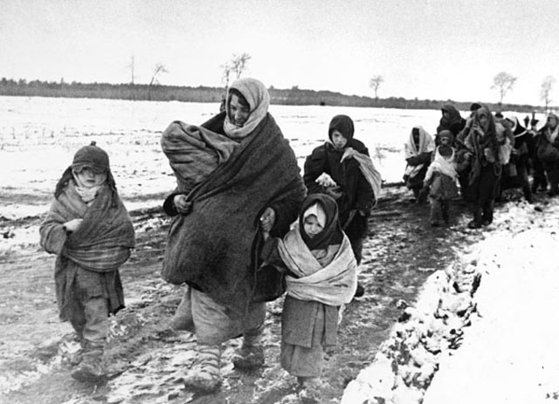

В нашем городе есть памятник детям военного Сталинграда. Это фонтан «Детский хоровод». Во время страшной бомбежки в августе 43-го он уцелел, но потом власти Сталинграда решили его снести. 23 августа 2013 года президент России Владимир Путин, выступая на торжественном открытии фонтана, отметил, что история Великой Отечественной войны знает немало славных страниц и имеет множество символов нашей победы. Один из них - тот фонтан, он символизировал радость, жизнь, беззаботность.

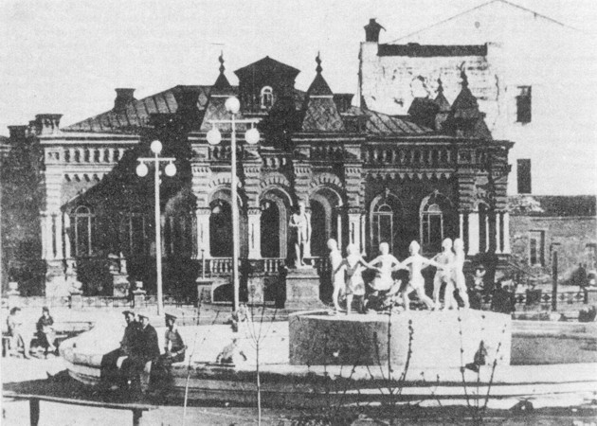

К сожалению, не все люди чтут память истории и погибших за нашу мирную жизнь людей. На окраине моего поселка Городище находится мемориал Солдатское поле, на котором расположена скульптура -девочка Мила с цветком в руке, а рядом — письмо отца Милы с фронта. В январе 2014-го года легендарная композиция была разрушена. Преступление совершил вандал - охотник за цветным металлом. Сегодня композиция полностью восстановлена.

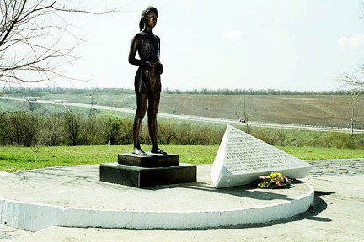
Но мы не раз слышали от старших, какой ценой досталось освобождение нашей Родины. Поэтому послевоенные поколения не должны забывать, что война, как ураган, как смерч, убивает, калечит и уничтожает все живое на своем пути. Но чтобы не забыть, надо помнить, а чтобы помнить, надо знать.

Выводы проекта:
Великая Отечественная война, и подвиги юных сталинградцев в ее годы — это часть нашей истории. Дети-герои, о которых говорится в моей работе, и их поступки, не теряют своей значимости. Мальчики и девочки стремились на фронт не за славой, не за наградами, а потому что не могли мириться с тем, что погибают беззащитные люди. Дети Сталинграда являются примером несгибаемого мужества, беспримерного героизма, стойкости, любви к Родине. Рискуя своими юными жизнями они помогали бороться с врагом, приближая День Победы.
Надеюсь, что моя работа дает большие перспективы в изучении темы детей военного Сталинграда — это и работа в архивах, и встречи с теми, кто пережил военное время, и запись их воспоминаний, на основе которых можно составить и опубликовать Книгу памяти.

На основании проведенного исследования предлагаю:
- Ознакомить детей и родителей с книгой Самиздата
- С помощью учителей и родителей записывать воспоминания детей военного Сталинграда, помнить их подвиги и гордиться ими.
- Чтить память тех, кто отдал свою жизнь за наше мирное небо.
Список использованной литературы:
1. Былинин С. Сталинградская битва. Цейхгауз, 2005
2. Энциклопедия войн 20 века .М.,2000.
3. Фонды Волгоградского музея-заповедника «Сталинградская битва»
4. Архив газет «Сталинградская правда», Волгоградская областная библиотека им. М. Горького
5. Л. Сорокина «Дети Сталинграда».
6. С.А. Аргасцева «Битва за Сталинград».

